

CONSEIL D’ADMINISTRATION du 1er avril 2026

Présentes  Absente | Mesdames Berthuet, Cartoux, Soret, Charles, Darnis, Reuge  Madame Paturet,
Présents  Absent | Messieurs Beaudonnet, Bellet, Bertrand, Charles, Legras  Monsieur Chagnaud,

COMPTE -RENDU

Raid de printemps du 19 mars
Bel article de René BOUCHET dans la montagne, participants satisfaits. A renouveler à la même période.
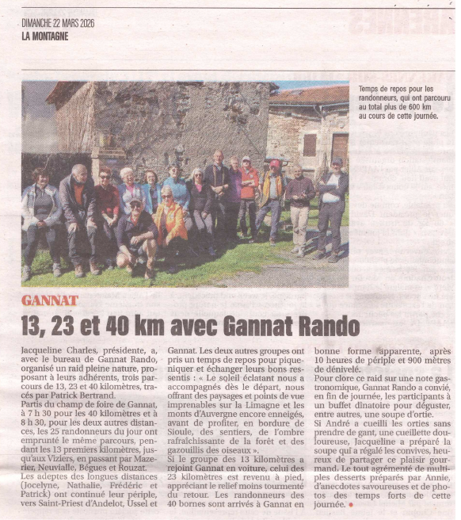

Sortie autour du lac de Vassivière.

Jacqueline est en attente de l’habilitation tourisme qui est en bonne voie.
22 personnes inscrites auquel il est possible d’ajouter une personne (Bernadette RAPHANEL). Premier acompte payé. Mireille les recontacte pour validation.

Actualisation du devis du VVF : 2978 € soit 135 €/pers
Transport : contact Leclerc et Gifi
Il faudrait au moins 2 minibus et un véhicule de tourisme 200 € de loc + 100 € de carburant et péage par véhicule et 100 € pour le VP soit 700 €
Contribution UEIT 69 €
Total 3750 € environ soit 170 €/personne

Programme du 24 : sentier des rives avec navettes en bateau pour avoir différentes distances combiné à une visite commentée en bateau sur le lac.
Programme à préciser pour les autres jours, entre rando pour les différents niveaux de marche et les visites de musée des environs.

OMS, répartition du reliquat du club de pétanque

Préparer un projet autour du voyage à Vassivière, incluant la totalité des dépenses soit la location de véhicules ou financement des visites. Jacqueline et Maryse s’y attèlent.

Calendrier des sorties
21 juin : marche pour la ligue contre le cancer, baptisée les foulées du chardon. Souhait de yohann CHAUCHEPRAT et de Mme PASCUTINI d’ouvrir aux trailers.
Vérifier qu’il n’y a pas concurrence avec une marche de la ligue du Puy de Dôme.
2 circuits au départ du jardin Delarue, un de 9 km, 40 m de D+ reconnu, réduction possible à 6 km pour la Rando santé et un de 16 km à finaliser.

Définir qui s’occupe du pointage départ et arrivée
Balisage + plans à préparer
Flyers faits par la ligue
Ravitaillement au jardin Delarue, possibilité de ravitaillement à Saint Priest d’Andelot pour le 16 km

9 juillet : Charroux – Ebreuil pour le millénaire de l’abbatiale

23 juin : Fête du club et résultats du concours photos
Lieu : creuser du côté de Saint Germain de Salles en priorité, ou Ussel d’Allier
Programme :
Après-midi, rassemblement des participants au voyage, remise des prix du concours photo
Apéritif avec les membres du jury et élus ( ? )
Sortie semi-nocturne
Tisanes et gourmandises
Participation de 10 € par personne.

Poursuivre la course aux sponsors : intersport, boucher, fromager, épicerie corse, produ cteur d’Arnica montana à Lapeyrouse etc.

Autres points
Proposition d’une visite de l’agriculteur producteur d’arnica à l’occasion c’une randonnée à programmer dans les environs.

Prochaine réunion de bureau
le 6 mai 2026 à 18 h
Salle des Syndicats
Programmation des sorties : 27 mai à 18 h
Salle des syndicats

